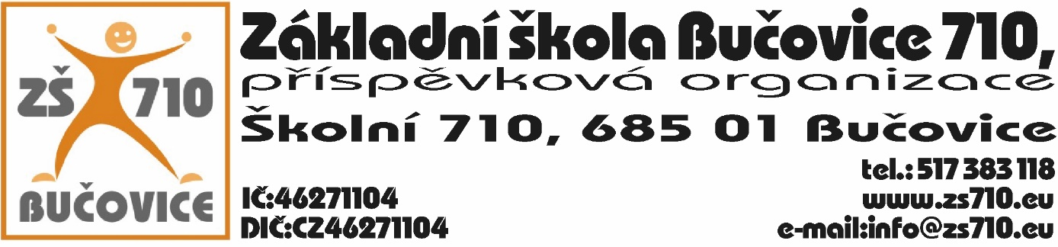
OBJEDNÁVKA:
Odběratel: Základní škola Bučovice 710, příspěvková organizace, Školní 710, 685 01Bučovice,
IČ: 46271104

Dodavatel: ing. Antonín Kuběna, Osvobození 7, 685 01 Bučovice, IČ: 10105671, DIČ:CZ6304151986
Adresa dodání: Školní 710, 685 01 Bučovice
Datum objednání: 7. 7. 2020
Termín dodání: do 31. 8. 2020

Tímto u Vás objednáváme následující:
- Vybavení kabinetů – pracovní stoly, zásuvkové kontejnery, skříňky, nadstavce v celkové částce do 125.000,- Kč s DPH.

Platební podmínky: faktura, splatnost 14 dnů

V Bučovicích dne 7. 7. 2020
Podpis odběratele:

Mgr. Aleš Navrátil
ředitel školy

Vyjádření dodavatele: Dodavatel souhlasí s podmínkami objednávky.

V Bučovicích dne 7. 7. 2020
Podpis dodavatele:

Ing. Antonín Kuběna, Osvobození 7, 685 01 Bučovice

